**Final de control de 3/12/12**

1. De la siguiente función de transferencia
$$\frac{1}{s(s+3)(s+6)}$$

2. Compensar para ᶓ=0.7 y wn=3
3. Trazar el lugar de raíces de la función de transferencia de lazo cerrado, y marcar en el grafico el punto para el nuevo k encontrado.
4. De la siguiente función de transferencia $$\frac{10}{s^{3}+9s^{2}+18s}$$
5. Expresar en ecuaciones dinámicas FCC.
6. Diagrama de flujo.
7. Autovalores.
8. Controlabilidad y observabilidad.
9. Obtener la matriz k para que los polos de lazo cerrado sean s1=-24 s2-3= -3±j4 y un ess=0.
10. Diagrama en bloque de la función de transferencia a lazo cerrado.
11. De la siguiente función de transferencia $$\frac{1}{s\left(s+2\right)(s+5)}$$

Compensar para un MF=40 y un ess=0.5

Resultado

1. En el punto uno te daba el grafico del lugar de raíces de la función sin compensar, y te daba una hoja con los ejes para graficar la función ya compensada. Se podía compensar de tres formas por adelanto y cancelación de polo, por P+D o por adelanto y método de la bisectriz. Yo lo resolví por el método de la bisectriz y la función del compensador me quedaba así $$\frac{46(s+2.01)}{(s+4.46)}$$

El lugar de raíces me quedaba como el dibujo que hice aquí abajo, a mi en el final me falto calcular el corte al eje imaginario y el punto de bifurcación por eso no están en el grafico.

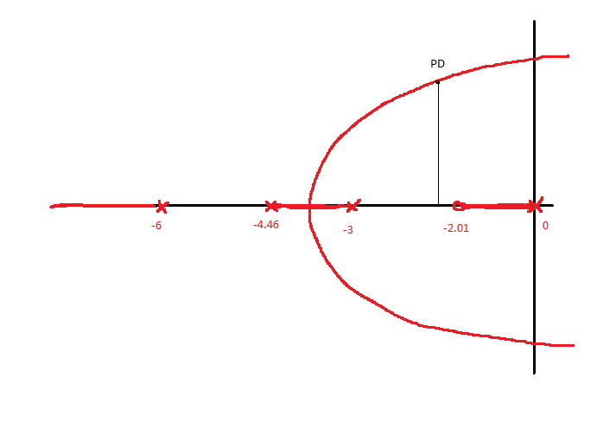

1. Del ejercicio 2 las ecuaciones me quedan así $\begin{matrix}\dot{x1} \\ \dot{x2} \\ \dot{x3}\end{matrix}$ 
    =│ $\begin{matrix}0 1 0 \\ 0 0 1 \\ 0-18 -9\end{matrix}$ │ $\begin{matrix}x1 \\ x2 \\ x3\end{matrix}$ │+│ $\begin{matrix}0 \\ 0 \\ 1\end{matrix}$ │ r

Y = │10 0 0│ $\begin{matrix}x1 \\ x2 \\ x3\end{matrix}$

La ecuación está en la forma canoníca controlable así que no hay que hacer nada mas, si no hubiera estado habría que haberla transformado ya que pedía expresar en la FCC. Eso se hace con la matriz P= W S, S es la matriz de controlabilidad y W es aquella que tiene como elementos lo coeficientes de la ecuación característica y en la diagonal principal quedan los unos.

La matriz S= -1 y la V= 1000 por lo que el sistema era controlable y observable. Los autovalores son 0, -3, -6.

La matriz k [600 151 21].

El grafico queda de la siguiente forma

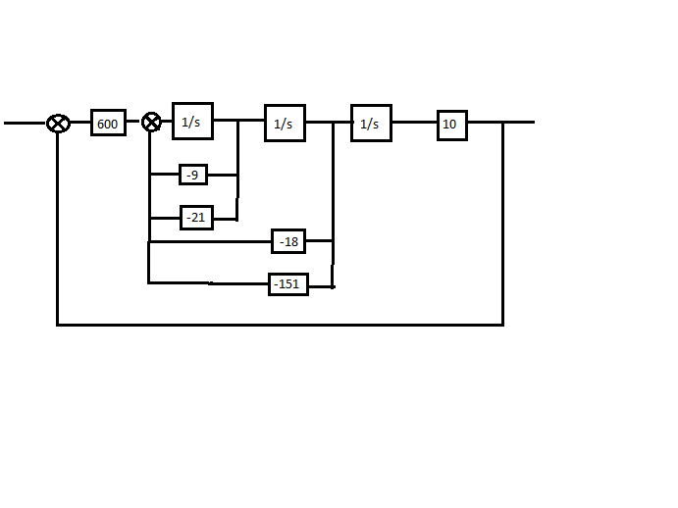

1. En el bode los cálculos son los siguientes

K= 20 entonces la función sin compensar pero ajustada en ganancia es $$\frac{20}{s\left(s+2\right)(s+5)}$$

El ángulo lo saco de la formula -180+40+tolerancia tomo 5 de tolerancia para que me quede en 135. De ahí me voy al grafico y saco el w que es de 1.1 y el β. El β me queda de 1.52 calculo el cero que tiene que estar entre una década y una octava de w, tomo el cero en 0.11 calculo el polo que es cero sobre β y me queda en 0.07 calculo el kc = K/β =13.16 y listo

La función del compensador queda $$\frac{13.16(s+0.11)}{(s+0.07)}$$

Nota: el bode que adjunto esta compensado en adelanto y en retraso tener cuidado con eso lo bueno sería trazar el bode con matlab y luego corroborar con el que subo para que no se confundan.